清华大学马克思主义学院“百年百讲·百年百课”
党史学习教育专题宣讲总结大会召开
（通讯员 张翔宇、陈炳旭 摄影 许德刚）3月3日下午，清华大学马克思主义学院“百年百讲·百年百课”党史学习教育专题宣讲总结大会在清华大学主楼后厅举办。北京市委讲师团团长石勇，清华大学党委副书记、马克思主义学院党委书记向波涛，马克思主义学院院长艾四林出席会议并分别致辞，北京市委讲师团理论宣讲处处长高亚雄，清华大学党委研究生工作部部长赵岑，党委宣传部副部长任怀艺，校团委副书记、研究生团委书记金雨浩，马克思主义学院党委研工组组长邓喆及相关负责老师参加会议。会议由清华大学马克思主义学院党委副书记何建宇主持。
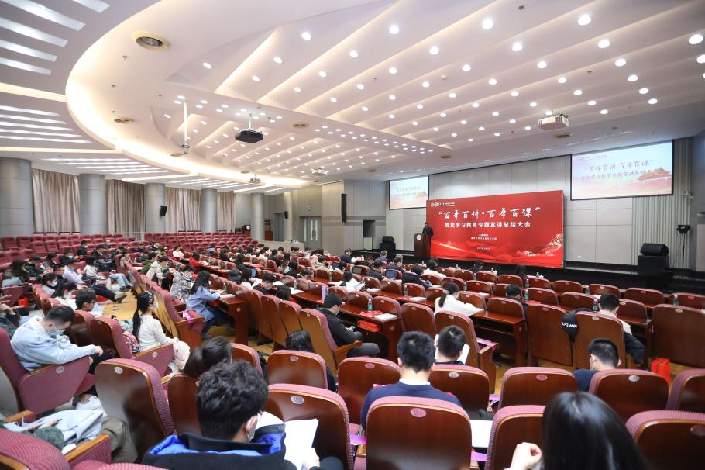
会议现场

向波涛指出，清华大学马克思主义学院认真贯彻中央部署，按照学史明理、学史增信、学史崇德、学史力行的要求，扎实推进党史学习教育，取得了显著成效。“百年百讲·百年百课”党史学习教育专题宣讲，是学院创新开展党史学习教育，引导青年学生立大志、明大德、成大才、担大任，努力成为堪当民族复兴重任的时代新人的重要载体，进一步深化了思想政治工作与学生学习科研的紧密结合，为持续提升思政工作实效提供了有益借鉴。向波涛勉励同学们继续当好青年理论宣讲的“生力军”，并在这一过程中始终坚持对马克思主义理论的学习，深入领会党的创新理论，提高运用这一科学武器分析和解决问题的能力。

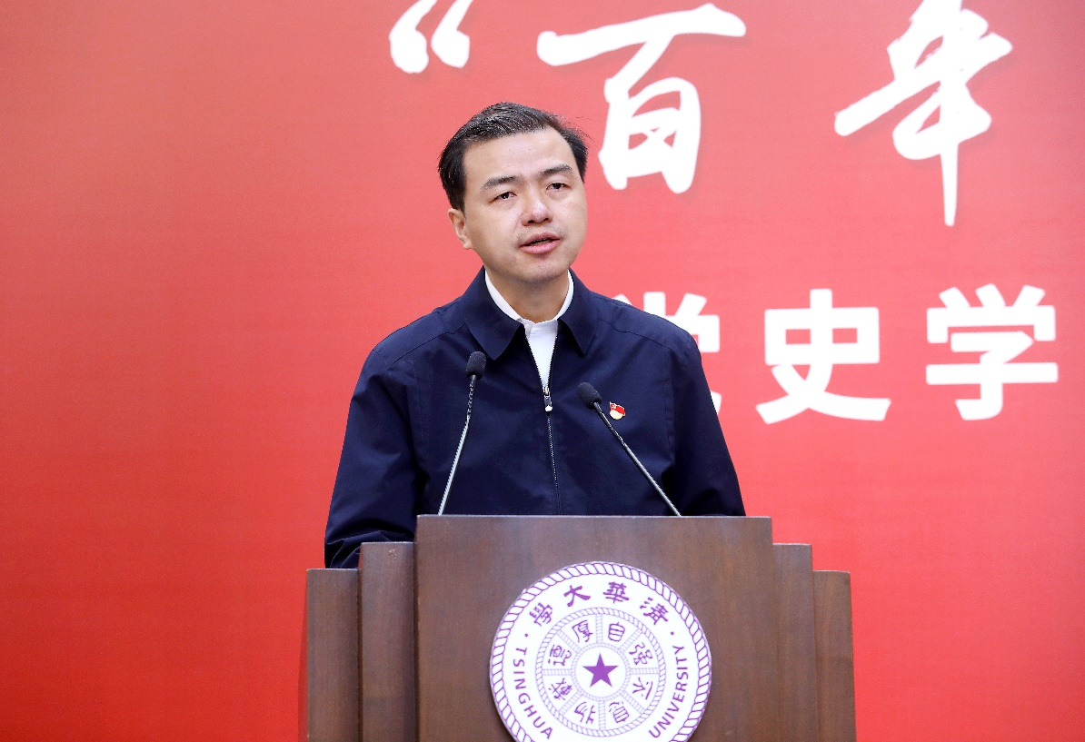
向波涛讲话

石勇代表北京市社会科学院（市委讲师团）向清华大学马克思主义学院“百年百讲·百年百课”党史学习教育专题宣讲取得突出成绩表示热烈祝贺，向坚守校园理论宣讲阵地14年的清华大学马克思主义学院理论报告团表示由衷敬意，对清华大学马克思主义学院在长期教学实践中探索出的青年学子以讲促学、以学促讲、学讲相长的教育模式给予高度肯定。他表示，今年中国共产党将迎来党的二十大，宣传贯彻党的二十大，是理论宣讲工作的主线，期待清华大学马克思主义学院理论报告团的青年学子接续奋斗，创新开展富有时代感、青春范的理论宣讲活动，用青春的力量传播党的声音，有效推进理论宣讲入脑入心。
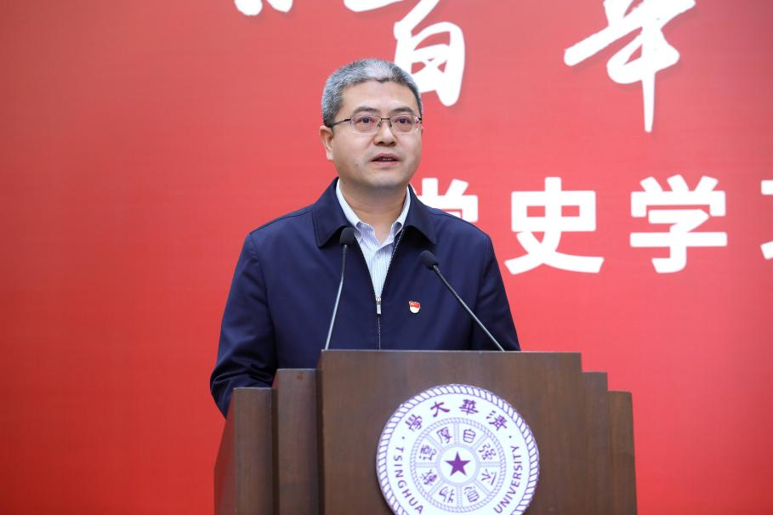
石勇讲话

邓喆作“百年百讲·百年百课”党史学习教育专题宣讲工作汇报。她从因势而谋发扬优良传统、应势而动交出合格答卷、顺势而为开创崭新未来三个方面汇报了“百年百讲”“百年百课”党史学习教育专题宣讲工作的做法、成效和下一步计划。专题宣讲工作围绕“锻造后备力量出人才”“开展宣讲活动出成果”“完善课程体系出经验”“扩大社会影响出示范”四个维度生动开展，取得了良好的工作实效。未来，清华大学马克思主义学院将在坚持中深化、在深化中传承“高位推动、协同配合”“扎根科研、服务育人”“立足线下、联动线上”的工作机制，不断巩固拓展党史学习教育成果，以实际行动和优异成绩迎接党的二十大胜利召开。
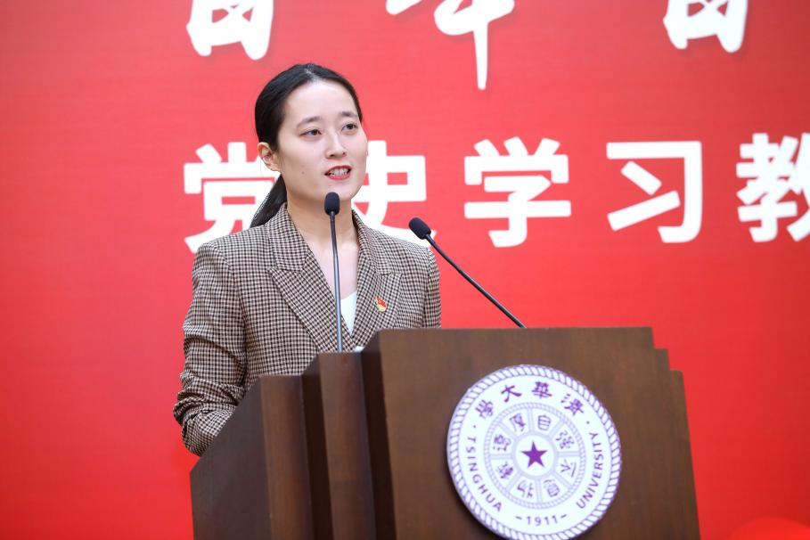
邓喆作“百年百讲·百年百课”工作汇报

高亚雄、艾四林、赵岑、任怀艺、金雨浩为“百年百讲·百年百课”党史学习教育专题宣讲学生代表颁发证书，对他们的辛勤付出和优异成绩表示肯定。
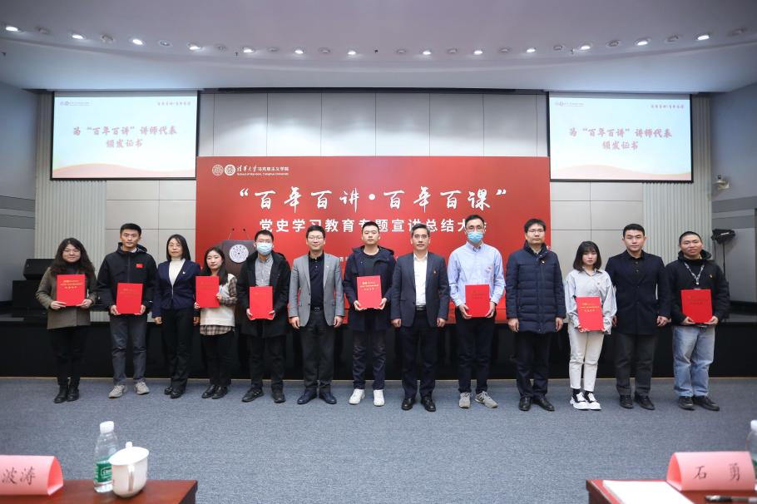
为“百年百讲”党史学习教育专题宣讲团颁发证书

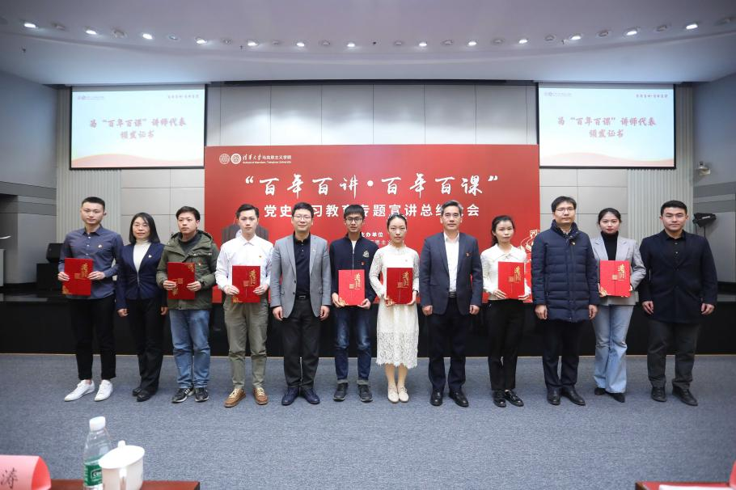
为“百年百课”系列微慕课团队颁发证书

马克思主义学院2019级博士研究生杜亚男、2020级博士研究生周子健分享专题宣讲心得，2020级硕士研究生宋志浩以“中华民族伟大复兴中的青年选择”为题进行现场宣讲。他们纷纷表示，党的历史是最生动、最有说服力的教科书，新时代的清华学子应当为讲好中国故事贡献清华智慧。
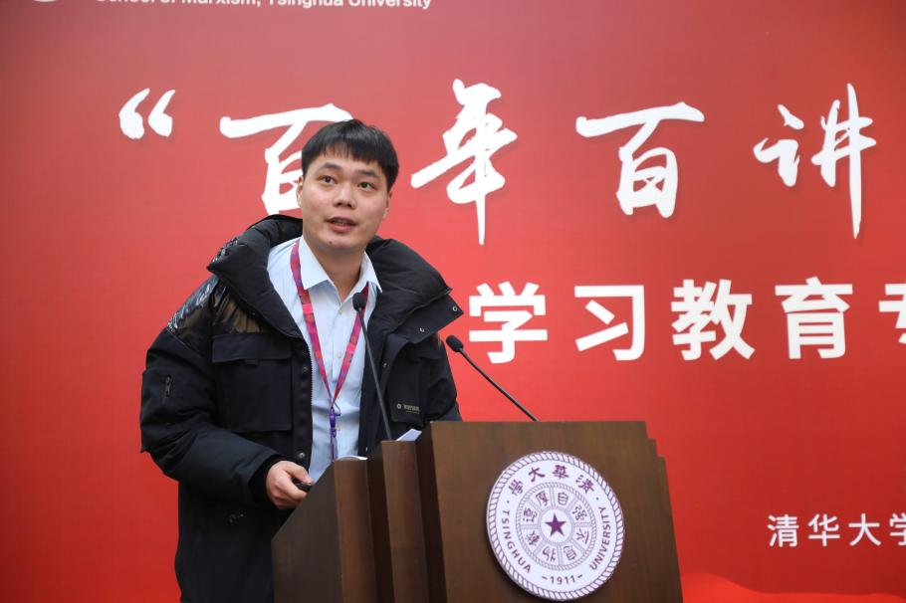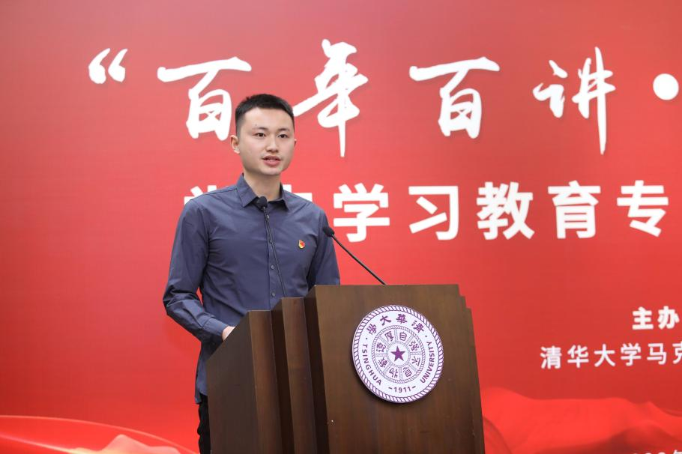
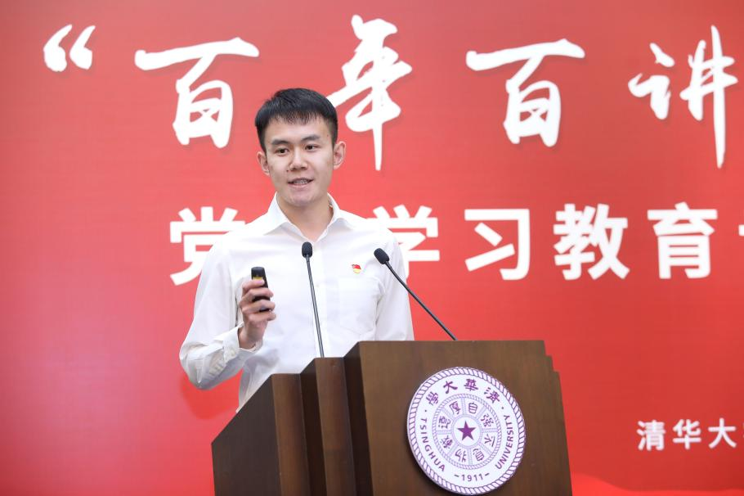
杜亚男、周子健、宋志浩（从上至下）先后分享

马克思主义学院研究生团总支理论报告团团长杨帅泓宣读《马克思主义理论专业研究生巩固拓展党史学习教育专题宣讲，迎接党的二十大胜利召开》倡议书，倡议马克思主义理论专业研究生走深走实推广宣讲经验、有声有色营造奋进氛围、用心用情展现学科担当，牢记习近平总书记的殷切嘱托，赓续红色血脉、砥砺初心使命，发挥专业特长、托举伟大梦想，以“请党放心、强国有我”的实际行动迎接党的二十大胜利召开。
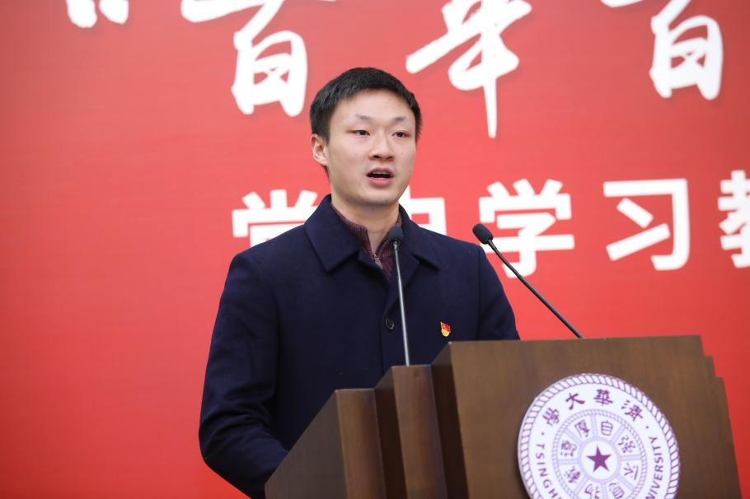
杨帅泓宣读倡议书

艾四林在总结讲话中指出，“百年百讲·百年百课”党史学习教育专题宣讲是理论与实践相结合的生动体现，是马克思主义学院人才培养和教学实践的重要探索。艾四林强调，同学们开展理论宣讲，要带着信仰讲，坚定马克思主义信仰和共产主义远大理想，增强对中国特色社会主义的信念，增强对实现中华民族伟大复兴的信心；要带着自信讲，增加对中国共产党百年非凡奋斗历程的历史自信，既要讲清楚历史的细节，也要讲清楚历史的本质；要带着理性讲，将对历史的热忱上升到理性的高度，在思考和回应历史问题的过程中端正态度、明确立场；要带着情感讲，用深刻的思想感召人、用真挚的情感打动人，唤起听众心灵上的共鸣。他勉励马克思主义学院研究生立足新的起点，抓住机遇、乘势而上，系统总结并充分发扬理论宣讲的经验和成效，以优异的成绩迎接党的二十大胜利召开。
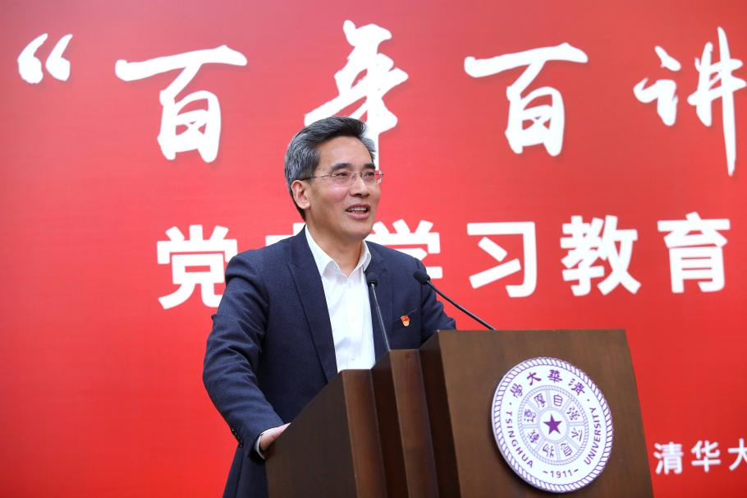
艾四林讲话

清华大学马克思主义学院素有优良的理论宣讲传统。2008年建院初期，学院成立了研究生理论报告团，积极发挥专业优势，鼓励学生投身理论宣讲工作，身体力行地推动马克思主义大众化，让马克思主义经典“飞入寻常百姓家”。2021年是中国共产党成立100周年，党中央号召全党开展党史学习教育活动，清华大学马克思主义学院在清华大学党委的统一指导和部署下，把握建党百年重大契机，面向研究生组织开展“百年百讲·百年百课”党史学习教育专题宣讲，其中，“百年百讲”党史学习教育专题宣讲团依托244门党史课程先后开展326场线下党史宣讲，“百年百课”则以百集微慕课的形式将党史呈现在线上云端。
“百年百讲”党史学习教育专题宣讲团讲师、“百年百课”系列微慕课讲师、马克思主义学院党团支部成员参加会议。
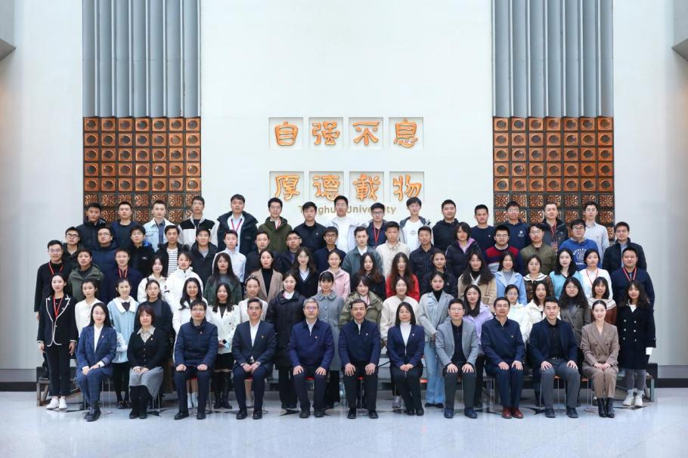
参会人员合影

马克思主义学院 供稿

